(1)刷新按钮没有动态的视觉效果，暂时todo（动画效果）

(2)当不涉及学生记录全选，多选这个功能时，student表对象不涉及通知回调，一切交由VM层，当需要这个功能时，student直接参与通知回调，这样做好像不符合设计理念，找时间改

(3)主窗口布局144行
这里Command的绑定函数不知道为什么先于IsChecked属性的变化,//绑定函数已经开始执行了，属性还没更新过来 (豆包，DeepSeek给出的答案是属性的更新先于Comand)

点击复选框在(没有在Command中手动修改IsSelected的情况下,
学生的IsSelected属性没有同步更新到（通知回调机制没有问题），没办法只能在Command中手动修改
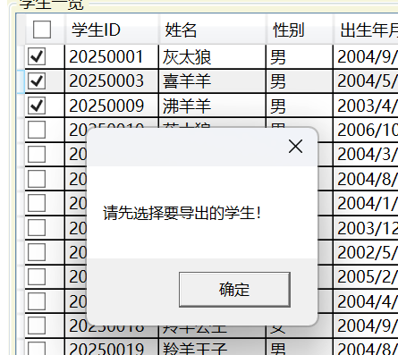

如果没有在Command中手动修改属性,正常的情况下Command不会影响属性(IsChecked)的更新，但经过测试，我这里貌似产生了影响
所以为了同步IsSelected更新只能手动修改
然后出现了新的的问题 (现有代码反复点击CheckBox会出现BUG)
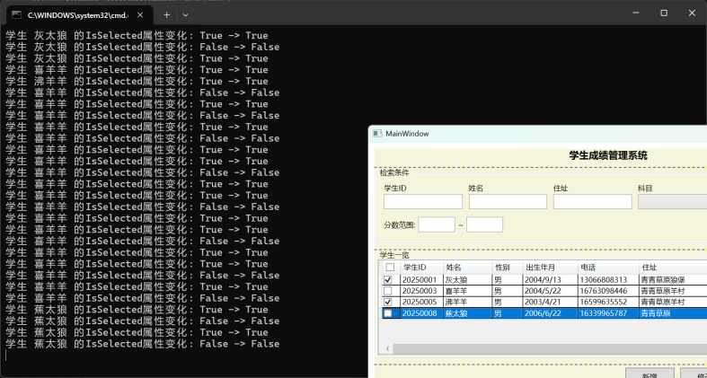

DeepSeek给了一个可能的原因
